ATCS INDUSTRIAL - HVAC

Sistema Autolimpiante en Línea para Intercambiadores de Calor – Condensadores - Chillers

[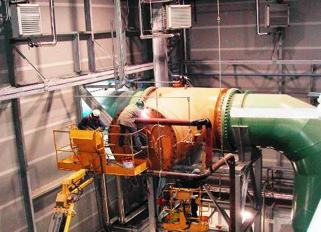](power%20plent/AEM%20%20Power%20Station%20in%20Torino%20Italia.pdf)Aumento de Producción libre de Productos Químicos y Varillados

Tamaños desde 3” salida del Piping del Intercambiador hasta 86” salida del Piping del Intercambiador

[](power%20plent/AEM%20%20Power%20Station%20in%20Torino%20Italia.pdf)

La **Innovadora Tecnología ATCS** (*Automatic Tube Cleaning System*) está diseñado para **aumentar la Confiabilidad y Disponibilidad en intercambiadores de calor (tubo carcaza), condensadores y Chillers**.

La tecnología es Automática y en Línea a través de elastómeros llamados “**Rubber-Balls”**, revoluciona por completo la tradicional forma de limpiar y mantener los tubos de los intercambiadores de calor (tubo-coraza), eliminando por completo las limpiezas o mantenciones mediante varillados que detienen el proceso y costosos lavados químicos (que dañan la tubería), además esta solución mantiene los COP (Coeficiente de Rendimiento) de los equipos con la máxima transferencia de calor, disminuyendo las pérdidas de energía y paradas de proceso inesperadas.

**Características del Producto**

* Cero (0) intervención al lado tubos del intercambiador por cuatro (4) años.
* Bajo OPEX.
* Mantenimiento simple.
* Limpieza Automática y en Línea.
* Mantiene COP de fábrica.
* Elimina todos los varillados químicos.
* Elimina detenciones no programadas.
* Temperaturas de -60 [°C] hasta 280 [°C].
* Fluidos con gravedad específicas desde 0.3 hasta 3.
* Amplio rango de presión del fluido.
* Reducción del consumo eléctrico de hasta un 25% en Chillers.
* Es un buen negocio con atractivos payback.
* Cero (0) pérdidas de bolas.

[](power%20plent/AEM%20%20Power%20Station%20in%20Torino%20Italia.pdf)

[](power%20plent/AEM%20%20Power%20Station%20in%20Torino%20Italia.pdf)

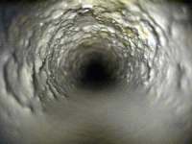

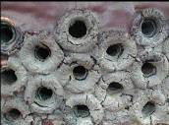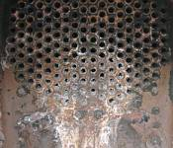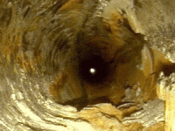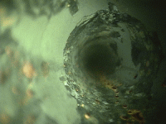

*Imagen de las Incrustaciones en la tubería de los condensadores ocasionados por los carbonatos, sales, metales y microorganismos presentes en el agua.*

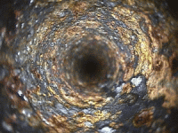

***Imagen de Trampa ATCS***

***72” diámetro de salida del condensador.***

***Año Instalación 2005.***

***Power Plant, en Italia****.*

Motobomba Electica

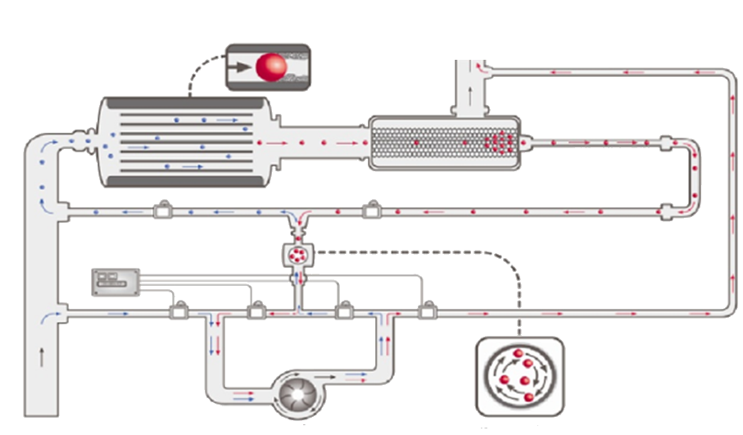

Rubber Ball

Continuación de

ducto principal

**¿Cómo Funciona?**



Intercambiador de Calor/Condensador

**¿Cómo Funciona?**

Trampa de Bolas

Controlador

Controlador

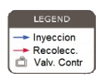

Ducto Principal

Motobomba Electica

Refrescado de Bolas



1. El sistema ATCS inyecta periódicamente las Rubber Balls desde el colector hacia la entrada de la tubería principal, aquí son distribuidas en forma aleatoria a través de los tubos del condensador.
2. En el condensador las bolas fluyen por los tubos a velocidad del flujo, siendo empujadas por el agua y arrastrando los residuos (antes de que se estos se alcancen a incrustar).
3. A la salida del intercambiador, las Rubber balls son recolectadas por la trampa de bolas “Patentada por C.Q.M.”, la cual impide que estas escapen.
4. Finalmente un controlador abre la válvula de drenaje, y las bolas son recogidas y devueltas hacia el colector, donde son limpiadas por un flujo circulante, hasta que comience un nuevo ciclo.

|  |  |
| --- | --- |
| Excelente Calidad de Limpieza | Las bolas son inyectadas periódicamente y empujadas por el fluido, logrando limpiar todos los tubos. |
| Trampa de bola completa | En otras soluciones, las bolas se pierden con frecuencia en el sistema con la posibilidad de causar daños a equipos de aguas abajo o en el proceso, generando preocupaciones medioambientales y costos de operación. |
| Amplia gama de aplicaciones | Agua dulce hasta soluciones químicas corrosivas (lado tubo) |
| Temperaturas de -60 a 280 ° C (-76 a 540 ° F) |
| Fluidos con gravedad específicos desde 0.3 hasta 3. |
| Sin Límite de presión. |
| Amplia gama de tamaños | Las Bolas cuentan con tamaños de 7 a 70 mm de diámetro, para aplicaciones pequeñas hasta grandes plantas industriales y de generación de energía. |
| Períodos de limpieza personalizados | Para un rendimiento de alto nivel, mejor control y minimización del deterioro de las bolas. |
| Rápida Instalación | La intervención al sistema actual es mínima. |
| Opción “EXPLOSION PROOF” | La tecnología ATCS cuenta con la opción para trabajar en zonas clasificadas, con el sello de Explosion Proof. |

**Características de Operación**

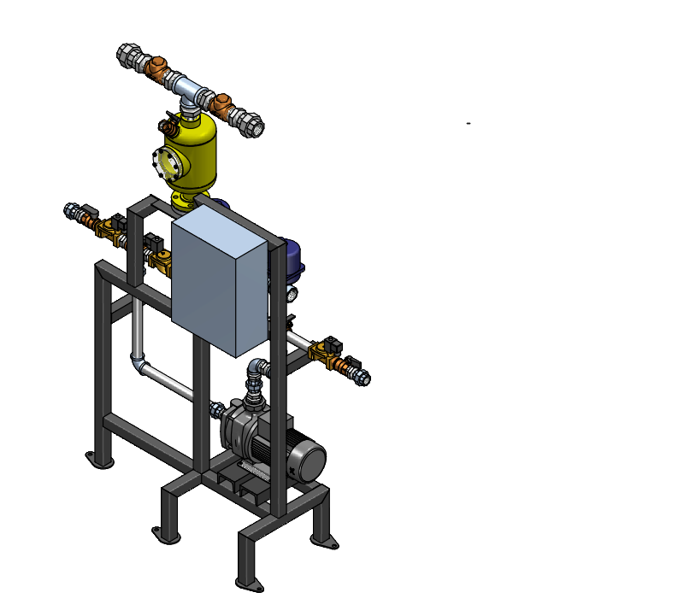

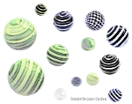

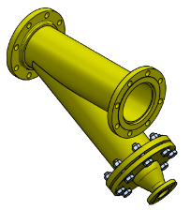

**Tecnología de Trampas Patentadas**

**Trampa HT**

**Trampa AT**

**Trampa SI**

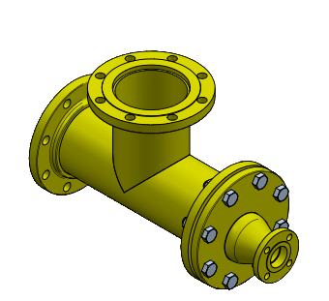

*Out*

*Out*

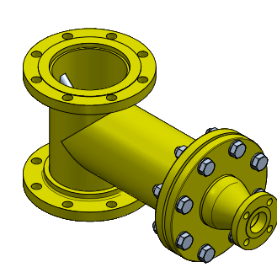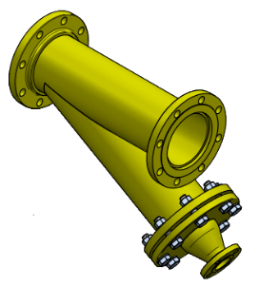

La tecnología ATCS de C.Q.M, cuenta con la patente exclusiva para tres tipos trampas (SI, HT y AT), las cuales al estar ubicadas a la salida del condensador, permiten atrapar las Rubber balls e impedir que estas escapen hacia el proceso.

*In*

*In*

*Ball*

*Return*

*In*

*Ball*

*Return*

*Out*

*Ball*

*Return*